**Especificación**

**Calcular la edad de una lista de personas**

Escriba un programa llamado **“Edad”,** en el que se pueda ingresar una lista de personas, cada una de ellas tendrá un nombre y una fecha de nacimiento. Calcule la edad de cada una de las personas. Genere una clase denominada persona que tenga por atributos el nombre y la fecha de nacimiento. Debe usar un método que calcule la edad de cada persona que se encuentra en la lista. El programa debe permitir imprimir la lista de las personas. Usted debe generar un menú con las opciones, Agregar una persona, Calcular edad, Imprimir lista y Salir. El sistema debe indicarle al usuario que debe ingresar solo números del 1 al 4.

**Ejemplo 1 de ejecución: Menú**

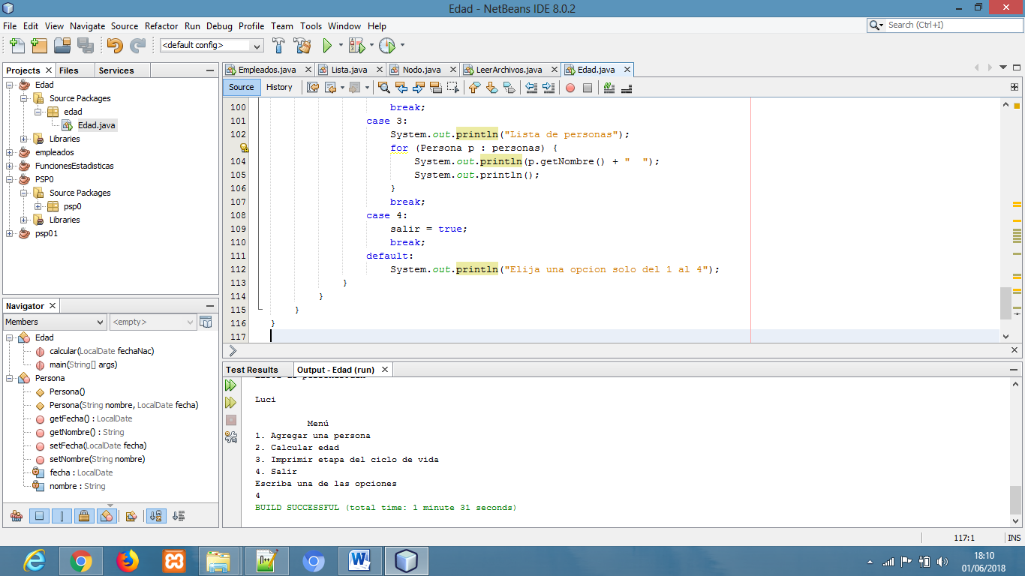

**Ejemplo 2 de ejecución: Agregar una persona**

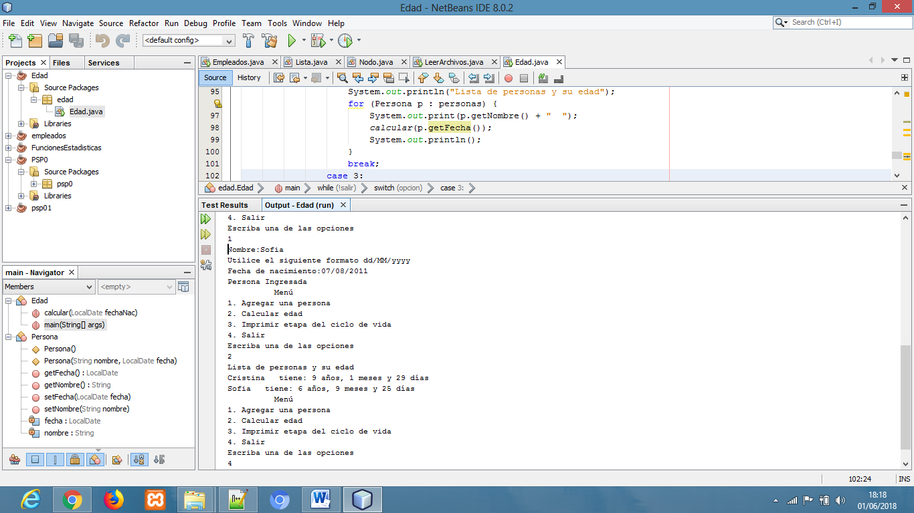

**Ejemplo 3 de ejecución: Calcular la edad de cada persona de la lista.**

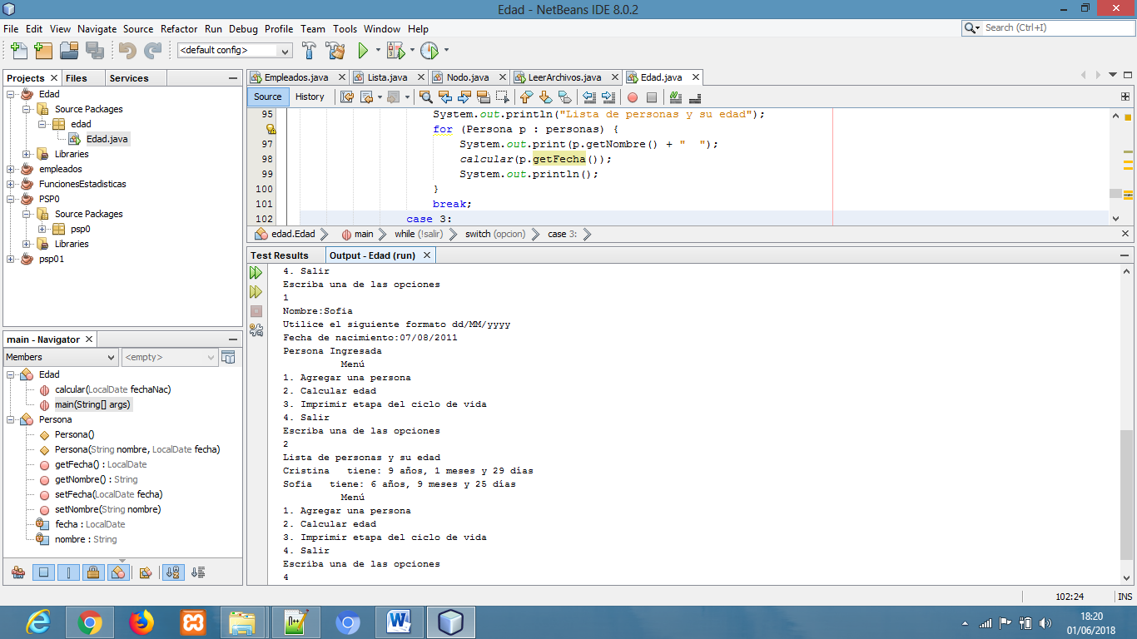

**Mensajes:**

“Persona ingresada”

“Juan tiene: 8 años, 3 meses y 20 días”

“Elija una opción solo del 1 al 4”

**Mensaje de Error:** “La fecha es inválida”

**Excepciones:** El programa deberá lanzar el mensaje de error cuando la fecha de nacimiento está mal ingresada y no deberá salir del programa hasta que el usuario seleccione la opción Salir.